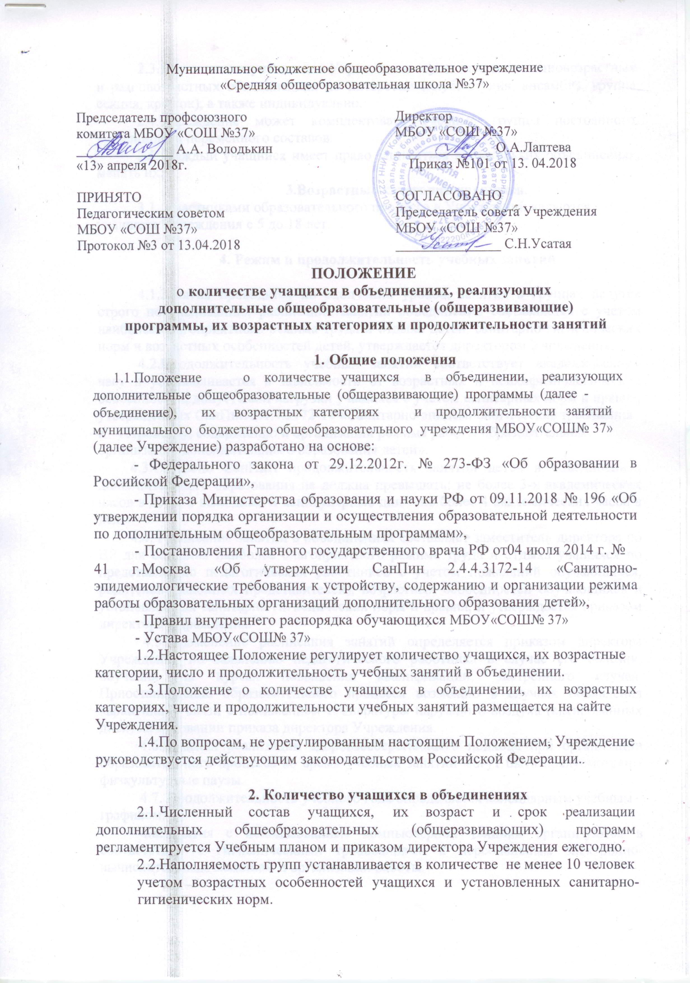

2.3.Деятельность учащихся в Учреждении осуществляется в одновозрастных

- разновозрастных объединениях по интересам (клуб, студия, ансамбль, группа, секция, кружок), а также индивидуально.

2.4.Учреждение может комплектовать учебные группы постоянного, временного и переменного составов.

2.5. Каждый учащийся имеет право заниматься в нескольких объединениях, менять их.

3.Возрастные категории учащихся.

3.1. Участниками образовательного процесса в Учреждении являются учащиеся Учреждения с 5 до 18 лет.

- Режим и продолжительность учебных занятий.

4.1.Занятия проводятся по окончании уроков, занятия в группах ведутся строго по расписанию, расписание занятий объединений составляется с учетом наиболее благоприятного режима труда и отдыха детей, санитарно-гигиенических норм и возрастных особенностей детей, утверждается директором Учреждения.

4.2.Продолжительность учебных занятий соответствует академическому часу и устанавливается в зависимости от возрастных и психофизиологических особенностей, допустимой нагрузки учащихся с учетом санитарных норм и правил, утвержденных СанПин 2.4.4.3172-14 «Санитарно-эпидемиологические требования

- устройству, содержанию и организации режима работы образовательных организаций дополнительного образования детей».

4.3.Согласно СанПиН продолжительность занятий детей в объединениях дополнительного образования не должна превышать: не более 3-х академических часов в день, в выходные и каникулярные дни – не более 4 академических часов в день.

4.4. Расписание занятий в объединениях составляет заместитель директора по ВР для создания наиболее благоприятного режима труда и отдыха учащихся по представлению педагогических работников с учетом пожеланий обучающихся, родителей (законных представителей), возрастных особенностей обучающихся и установленных санитарно-гигиенических норм и правил, и утверждается приказом директора Учреждения.

4.5. Изменение расписания занятий определяется приказом директора Учреждения по заявлению педагогического работника в случае его болезни, обучения на курсах повышения квалификации, экстренного случая. Приостановление образовательного процесса возможно в случаях объявления карантина, в связи с понижением температуры наружного воздуха (актированных дней) на основании приказа директора Учреждения.

4.6.В целях реализации здоровьесберегающего подхода при организации образовательного процесса во время учебных занятий могут быть предусмотрены физкультурные паузы.

4.7. Продолжительность учебного года определяется календарным учебным графиком.

4.8.Занятия с использованием компьютерной техники организуются в соответствии с гигиеническими требованиями к персональным электронно-вычислительным машинам и организации работы.

- Ведение документации

5.1. Посещение учащимися учебных занятий фиксируется педагогами вжурнале учета работы объединения в системе дополнительного образования детей.

